**المستوى : 4 مــــتــوســــط .**

**تاريخ إجراء الاختبار: 2022/12/06 .**

**الجمهورية الجزائرية الشعبية الديمقراطية**

**مـديـريــة الـتـربـيـة لـولايـة بـــومـــرداس**

**مـــتــوســطـــة:**

**اخـــــــتــبــــار الـــثـــلاثــي الأول فـي مــــــادة الـريـاضـيــــات المدة: 2 سا**

**الــتـمـريـن الأول : (2,5 ن)**

1. **هــل الـعـددان 1444 و 2022 أولــيـان فـيـمـا بـيـنـهـمـا ؟**
2. **أحـسـب PGCD (2023 ; 1445)**  **.**
3. $x$ و $y$**عــددان غـيـر مـعـدومـان بـحـيـث** : $2023 x=1445 y$ **.**

* **أكــتـب الـكـسـر $\frac{X}{Y}$** **عـلى أبــســط شكـل مـمكن .**

**الـتـمـريـن الـثـاني : ( 04 ن)**

**إليك العددان $Α$** و B **حيث: $Β=\sqrt{777 } ؛ Α=\sqrt{2023}+2\sqrt{112}-\sqrt{175}$**

1. **أكـتـب $Α$** **على الشكل $a\sqrt{7}$** **حــيــث $a$**  **عــدد طـبـيـعـي .**
2. **أثـبـت أن: $\frac{A}{B}=\frac{20}{\sqrt{111}}$** **.**

* ***أكــتـب $\frac{A}{B}$*** ***عــلى شكـل نسبة مـقـامـهـا عــدد نـاطــق* .**

1. **بــيـــن أن : $A^{2}-Β^{2}= 2023$** **.**

**التـمـريـن الـثـالـث : ( 03 ن)**

**الشـكـل الـتـــــالـي غـيـر مـرسـوم بـالأطــوال بـأبـعــاده الـحـقـيـقـيـة (وحدة الطول هي ) .**

**F**

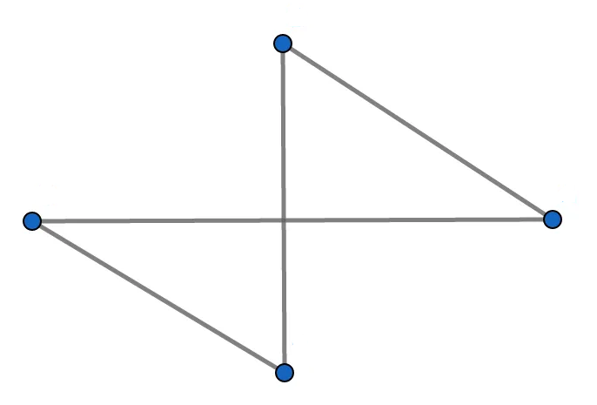

1) **بــيـــّن أن الـمـــسـتـقــيـمين** **($HL$) و ($FG$)** **مــتـــوازيـان** .

**E**

2) **أثــبـت أن المــــثــلـث $GEF$**  **قــــــائــم عــلـما أن** : $FG= 45$.

**H**

**G**

**الـتـمـريـن الـرابــع: (2,5 ن)**

**L**

$ABC$**مـثـلـث قــائـــم في الــنــقــطــة $A$** **و فـــيـــه $\sin{Α\hat{B}C=0,8}$**   **.**

1. **أحـــــســـب الــقــيـمـة المـضـبـوطــة للــنــســــبـــتـيـن : $\cos{Α\hat{B}C }$** **و $\tan{Α\hat{B}C}$**  **.**
2. **أنـشـئ بــدون اسـتـعـمـال الـمـنـقـلـة الــزاويــة $Α\hat{B}C$** **.**

-صفحة 1 من 2-

**الـــــــوضــــعـــيـــة الإدمــــاجـــيــة (8ن):**

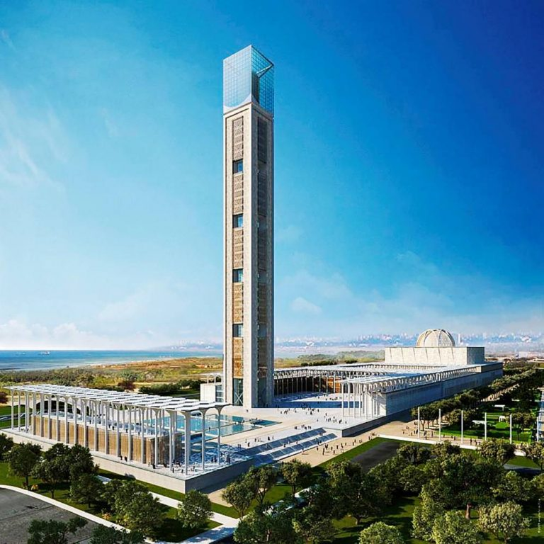

**مـسـجـد الجـزائـر الأكـبـر هـو ثـالـث أكـبـر مـسـجـد في الـعـالـم، مـن مـعـالـمـه**

**الـمـمـيـزة وجـود الـمـئـذنـة الـتـي يـمـكن رؤيـتـهـا مـن كـل أنـحـاء الـعـاصـمـة**

**و هـي الأعـلى في الـعـالـم.**

**وضـع فـي قـمـة الـمـئـذنـة مـنـظـار لـيـتـمـكـن الـزوار مـن رؤيـة كـل أنـحـاء**

**الـعـاصـمـة ، بـواسـطـة مـصـعـد كـهـربائي وصـل مـحـمـد إلى آخـر طابـق ،**

**و أول مـا لـفـت انـتـبـاهـه عـنـد اسـتـعـمـالـه المـنـظـار هـو قـبـة الـمسـجـد و النـافـورة.**

**A**

**61 m**

**C**

**B**

**N**

**30 m**

**ME**

**الــمــئــذنــة**

**قـبـة الـمـسـجـد**

**243,5 m**

**E**

**D**

**°60**

**الــنـافـورة**

**تســـــاءل مـحـمـد عـن بــعــد الـنــافـــورة مــن جـدار الـمـئـذنـة.**

* **سـاعـد مـحـمـد فـي إيـجـاده اعــتـمـادا عـلى الـمـخـطـط و بـطـاقـة المـعـلـومـات الـتـالـيـة:**
* ارتفاع القبة عن سطح الأرض هو EB حيث:

ارتفاع المئذنة يزيد عن ارتفاع القبة ب: 195m

ملاحظة: تؤخذ نتائج الأطوال بالتدوير إلى الوحدة

-2/2- **بالـــــــتــــوفـــيـــق**

|  |  |  |  |  |  |
| --- | --- | --- | --- | --- | --- |
| **متوسطة: التصحيح النموذجي لاختبار الثلاثي الأول 2022/2023 سنة 4 متوسط** | | | | | |
| **الإجابة النموذجية** | **الــعــلامــة** | | **الإجابة النموذجية** | **الــعــلامــة** | |
| **مجزأة** | **كاملة** | **مجزأة** | **كاملة** |
| **التمرين 1 : (2,5 نقاط)**   1. **العددان 1444 و 2022 ليسا أوليان فيما بينهما لأنهما يقبلان القسمة على 2 (رقم آحادهما 4 و 2).** 2. **حساب :**   **و منه:**   1. **كتابة الكسر $\frac{x}{y}$ على أبسط شكل ممكن: $$2023x=1445y$$ $$\frac{x}{y}=\frac{1445}{2023}=\frac{1445÷289}{2023÷289}=\frac{5}{7}$$**   **و مـنـــه: $$\frac{x}{y}=\frac{5}{7}$$**  **التمرين2 : (04 نقاط)**   1. **كتابة على الشكل :** 2. **إثبات أن $\frac{A}{B}=\frac{20}{\sqrt{111}}$: $$\frac{A}{B}=\frac{20\sqrt{7}}{\sqrt{777}}$$ $$\frac{A}{B}=\frac{20\sqrt{7}}{\sqrt{111×7}}$$ $$\frac{A}{B}=\frac{20\sqrt{7}}{\sqrt{111}×\sqrt{7}}$$**   **و منه : $$\frac{A}{B}=\frac{20}{\sqrt{111}}$$** | $$0,25$$ $$0,25$$ $$0,25$$ $$0,25$$ $$0,25$$ $$0,25$$ $$0,5×2$$ $$0,25$$ $$0,25$$ $$0,25$$ $$0,25$$ $$0,25$$ $$0,25$$ $$0,25$$ $$0,25$$ | $$0,5$$ $$1$$ $$1$$ $$1$$ $$1$$ | **كتابة $\frac{A}{B}$ على شكل نسبة مقامها عدد ناطق:**   1. **تبيين أن** :   **التمرين3: (03 نقاط)**   1. **تبيين أن المستقيمان ($HL$) و ($FG$) مــتـوازيـان:**  * **لدينا النقط $L ، F ، E$** في استقاميةكذلك النقط $H ، G ، E$ في استقامية و بنفس الترتيب $$\frac{EF}{EL}=\frac{27}{21}≃1,28$$ $$\frac{EG}{EH}=\frac{36}{28}≃1,28$$ $$\frac{EG}{EH}=\frac{EF}{EL}$$* **و لديـنا:**   **و منه حسب الخاصية العكسية لخاصية طالس فإن: ()  *(*)**   1. **إثبات أن المثلث $GEF$** قائم : $${FG}^{2}={45}^{2}=2025$$ $${EG}^{2}+{EF}^{2}={36}^{2}+{27}^{2}=2025$$ $${FG}^{2}={EG}^{2}+{EF}^{2}$$**إذن حسب الخاصية العكسية لفيثاغورس فإن المثلث $GEF$** قائم في $E$ | $$0,5$$ $$0,5$$ $$0,25$$ $$0,25$$ $$0,25$$ $$0,25$$ $$0,25$$ $$0,5$$ $$0,5$$ $$0,25$$ $$0,5$$ $$0,5$$ $$0,25$$ $$0,25$$ | **1**  **1 $$1,5$$ $$1,5$$** |
| **الإجابة النموذجية** | **الــعــلامــة** | | **الإجابة النموذجية** | **الــعــلامــة** | |
| **مجزأة** | **كاملة** | **مجزأة** | **كاملة** |
| **التمرين4 : (2,5نقاط)**   1. **حساب القيمة المضبوطة للنسبة** 2. **حساب القيمة المضبوطة للنسبة** 3. **إنشاء بدون استعمال المنقلة الزاوية**   C:\Users\pc\Desktop\جيوجيبرا\sin\IMG_20221204_175934.jpg  **حساب** **:**    **و منه ارتفاع المئذنة هو $265m$ (بالتدوير إلى الوحدة) $$AB= 265m$$**  الطريقة2: **أولا نحسب الطول $BC$**  **ثم**  **نستعمل خاصية فيثاغورس**  **حساب الطول $BC$** : $$\frac{AN}{AC}=\frac{MN}{BC}$$ $$BC=\frac{MN×AC}{AN}$$ $$BC=\frac{30×304,5}{61}=\frac{9135}{61}$$ (بالتدوير إلى الوحدة)  **ثانيا نحسب $AB$:**  **لدينا المثلث $ABC$** قائم في $B$ إذن  حسب خاصية فيثاغورس فإن: ${AC}^{2}={AB}^{2}+{BC}^{2}$ $${AB}^{2}={AC}^{2}-{BC}^{2}$$ $${AB}^{2}={304,5}^{2}-{150}^{2}$$ $${AB}^{2}=70220$$ $$AB=\sqrt{70220}$$**الطول $AB$** هو $265m$ (بالتدوير إلى الوحدة)  ارتفاع المئذنة هو: $265m$ $BC≃150m$  **ملاحظة: يمكن استعمال طريقة أخرى و هي حـسـاب الطول $BC$** ثم استعمـال $cos A\hat{C}B$ لإيجاد قـيـس الزاوية $A\hat{C}B$ بعد ذلك نستعمل إما $tanA\hat{C}B$ أو $sinA\hat{C}B$ لحساب الارتفاع $AB$ **(بــــأخــــذ الـــــقــــيـــم الـــمـــضــبــوطـــــة)** | $$0,25$$ $$0,25$$ $$0,25$$ $$0,25$$ $$0,5$$ $$0,25$$ $$0,75$$ $$0,25$$ $$0,5$$ $$0,25$$ | $$0,75$$ $$0,75$$**1** | **حــل الــــوضـعـيـة الادمــاجــيـة:**  **لايجاد بعد النافورة عن جدار المئذنة يجب أولا حساب ارتفاع المئذنة و ارتفاع المسجد**   1. **حساب ارتفاع المئذنة:**   **لدينا النقاط A،N،C في استقامية و النقاط A،M،B في استقامية و بنفس الترتيب**  **كذلك ($BC$) $∕∕$ *($MN$*) لأنهما عموديان على نفس المستقيم ($AB$)**  **إذن حسب خاصية طالس فإن: $$\frac{AM}{AB}=\frac{AN}{AC}=\frac{MN}{BC}$$**  **نحسب $AB$ من التناسب: $\frac{AM}{AB}=\frac{AN}{AC}$ $$AB=\frac{AM×AC}{AN}$$ $$AB=\frac{AM×304,5}{61}$$**   * **حساب $AM$:**   **لدينا المثلث $AMN$** قائم في $N$ إذن حسب خاصية فيثاغورس فإن: ${AN}^{2}={AM}^{2}+{MN}^{2}$ $${AM}^{2}={AN}^{2}-{MN}^{2}$$ $${AM}^{2}={61}^{2}-{30}^{2}$$ ${AM}^{2}=2821$ $$AM≃53m$$ $$AM=\sqrt{2821}$$ الطول $AM$ **هو $53m$** (بالتدوير إلى الوحدة)   1. **إيجاد ارتفاع قبة المسجد عن سطح الأرض: $$EB=AB-195$$ $$EB=265-195$$ $$EB=AB-195$$ $$EB=70m$$**   **ترتفع قبة المسجد بـــ $70m$** عن سطح الأرض   1. إيجاد بعد النافورة عن جدار المئذنة:   بعد النافورة عن جدار المئذنة هو $BD$ لدينا المثلث $EBD$ قائم في $B$ [$BD$] : يمثل الضلع المجاور للزاوية $E\hat{D}B$ [$EB$] : يمثل الضلع المقابل للزاوية $E\hat{D}B$ $$BD=40m$$ $$tan E\hat{D}B=\frac{المقابل}{المجاور}=\frac{EB}{BD}$$ $$BD=\frac{EB}{tan E\hat{D}B}=\frac{70}{tan60°}=40$$ (بالتدوير إلى الوحدة)  بـــــعـد الـنـافـورة عـن جـدار الـمـئـذنـة هـو $$BD=40m$$ | $$0,25$$ $$0,25$$ $$0,25$$ $$0,25$$ $$0,25$$ $$0,5$$ $$0,25$$ $$0,25$$ $$0,25$$ $$0,25$$ $$0,25$$ $$0,25$$ $$0,25$$ $$0,25$$ $$0,25$$ $$0,25$$ $$0,25$$ $$0,25$$ $$0,5$$ $$0,5$$ $$0,25$$ $$0,25$$ | $$2$$ $$1,5$$**1 $$2$$** |

**شــبـكــــة تــقــويـم إرســـاء و تــوظـيـف الـمــوارد:**

|  |  |  |  |  |
| --- | --- | --- | --- | --- |
| **المـعايـير**    **التنقيط** | م1  **وجاهة المنتوج**  **ترجمة سليمة للوضعية** | م2  **الإستعمال السليم**  **لأدوات المادة** | م3  **الإنسجام الداخلي للمنتوج** | م4  **معيار النوعية و الإتقان** |
| $$1,5$$ | **حساب الطول $AM$** | **استعمال خاصية فيثاغورس** | * **تسلسل خطوات الحل** * **ابراز الوحدات : الدرجة (°) المتر ($m$)** * **تدوير النتائج إلى الوحدة** * **معقولية النتائج** | * **التصريح بالإجابة** * **اللغة السليمة** * **عدم التشطيب** * **تنظيم الإجابة** * **مقروئية الخط** |
| $$2$$ | **حساب ارتفاع المئذنة عن سطح الأرض ($AB$)** | **استعمال خاصية طالس** |
| $$1$$ | **حساب ارتفاع قبة المسجد عن سطح الأرض ($EB$)** | **استعمال بطاقة المعلومات** |
| $$2$$ | **إيجاد بعد النافورة عن جـدار الـمـئـذنـة ($BD$)** | **استعمال النسب المثلثية في مثلث قائم ($tan E\hat{D}B$)** |
| **المجموع** | $$ن0,5×4$$ | $$ن1,5 ×2$$ $$+ن1 +ن 0,5$$ | $1$ ن | $0,5$ ن |